FA-06 — Le trait de scie mange une pièce
Fiche d'exercice Magpie · Lot A — Découverte des composants natifs
Thématique | FA1 · Imbrication
Référence au référentiel | REF-160
Compétence visée | Compter les pièces d'un débit linéaire en tenant compte du trait de scie et des rives inutilisables.
Case Bloom (révisée) | Appliquer × procédurale
Niveau | Perfectionnement
Durée cible | 25 minutes
Prérequis | FA-01
Mode de validation | SingleValue — tolérance 0
Solution de référence | 8 composants
Version | v0.4-260901 — Ind. C — 01/09/2026
Conception | magpie-conception-exercices v2.3

SUJET
Compétence visée
Compter les pièces d'un débit linéaire en tenant compte du trait de scie et des rives inutilisables.
Contexte
Le panneau se refend en lames. La lame de scie prend 4 mm à chaque passage, et les 12 mm de rive ne sont pas utilisables.
Énoncé
Le panneau mesure 2 500 mm. Chaque pièce fait 352 mm, le trait de scie 4 mm, et 12 mm de rive sont à écarter de chaque côté. Donnez le nombre de pièces par panneau.

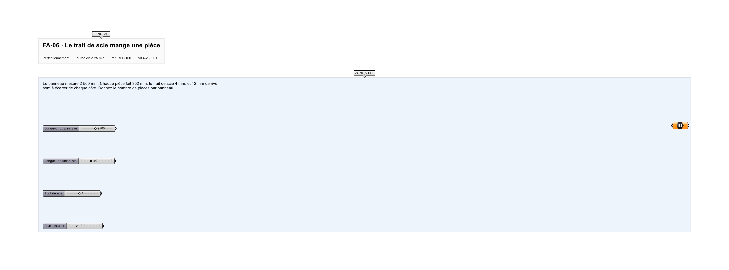
Le canvas à l'ouverture de FA-06_sujet.gh : les données fournies et le paramètre REPONSE.
Ce qui vous est fourni
La longueur du panneau, celle de la pièce, le trait de scie et la rive.
Ce qui est attendu
6 pièces par panneau.
Branchez votre résultat sur le paramètre REPONSE. La correction compare cette sortie en mode SingleValue.
La consigne ne nomme aucun composant, et c'est délibéré : nommer l'outil reviendrait à donner la réponse. Ce lot n'autorise que des composants natifs de Grasshopper pour Rhino 8 — aucun plugin tiers n'est nécessaire.
Barème
1 point si le nombre de pièces est juste.

CORRIGÉ
À ne consulter qu'après avoir cherché. Dans le fichier FA-06_complet.gh, le corrigé occupe la zone basse du canvas. Il ne produit rien tant que l'interrupteur AFFICHER LE CORRIGÉ n'est pas basculé sur vrai : positionnez-le sur faux pour faire disparaître le résultat.

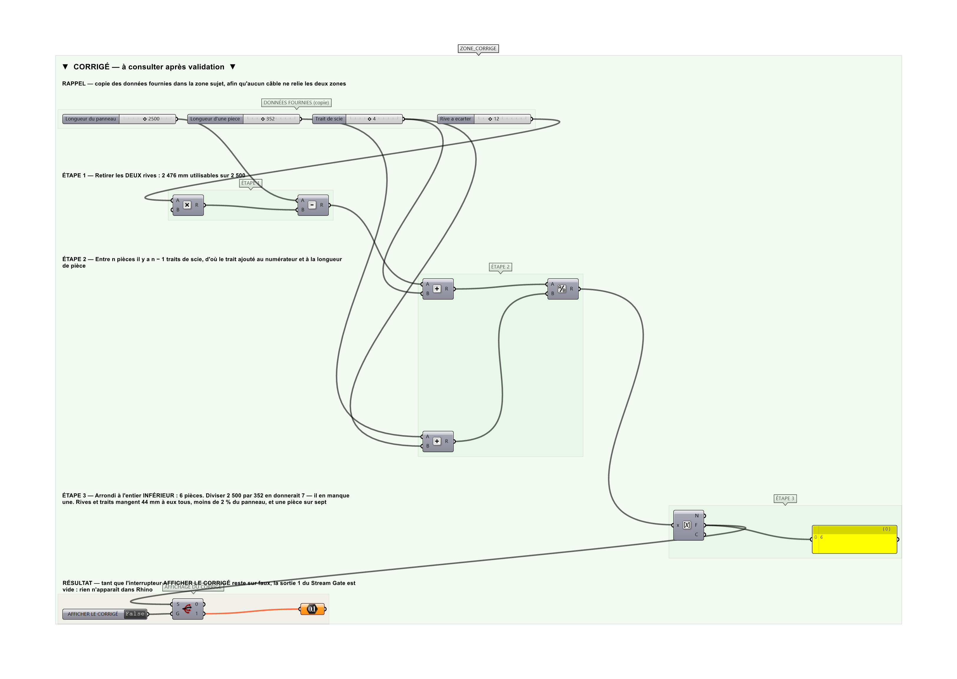
La zone corrigé. Elle est autonome : les données fournies y sont recopiées, aucun câble ne la relie à la zone sujet.
Marche à suivre
Étape 1. Retirer les deux rives de la longueur du panneau.
Étape 2. Chercher combien de pièces séparées d'un trait de scie tiennent dans ce qui reste : entre n pièces il y a n − 1 traits.
Étape 3. Arrondir à l'entier INFÉRIEUR.
L'erreur attendue
C'est l'erreur qu'il faut guetter, parce qu'elle est diagnostique : elle dit ce que l'apprenant a mal compris, là où un simple « faux » ne dirait rien.
Diviser la longueur du panneau par celle de la pièce : 2 500 ÷ 352 donne 7,1, donc 7 pièces. Il en manque une. Le trait de scie et les rives mangent 44 mm à eux tous — moins de 2 % du panneau, et une pièce sur sept. C'est le genre d'écart qui ne se voit qu'au moment où la dernière lame manque.

Pièges fréquents
• Diviser sans rien retirer.
• Compter un trait de scie de trop ou de moins.
• Arrondir au plus proche.
Composants de la solution de référence
Subtraction, Addition, Division, Round, Panel
Cette liste figure sur la fiche formateur uniquement : elle ne doit pas être remise à l'apprenant avant qu'il ait cherché.
Pourquoi ce jeu de données
352 mm est choisi pour que le compte BASCULE : sans trait ni rives on en tire sept, avec on en tire six. À 360 mm les deux calculs donneraient six, et l'exercice ne prouverait rien.
Limite de la correction automatique
Le calcul suppose un débit dans un seul sens. Un panneau se refend souvent dans les deux, et le compte devient celui de FA-04 — une affaire d'encombrement, pas de longueur.

Pour aller plus loin
• Chiffrer la chute, et sa part du panneau.
• Trouver la longueur de pièce qui ne laisserait aucune chute.
Fichiers de cet exercice
• FA-06_sujet.gh — énoncé et données de départ, sans le corrigé
• FA-06_complet.gh — énoncé et corrigé, ce dernier commandé par l'interrupteur
• FA-06.json — descripteur pour le plugin Magpie
• FA-06_fiche.docx — la présente fiche
• FA-06_fiche_sujet.docx — la fiche sans le corrigé, pour l'apprenant

